Europa: Überraschend widerstandsfähig – trotz Zölle
Von Gautam Soundararajan, Research Analyst bei Brandywine Global, Teil von Frankfurt Templeton
Trotz der erheblichen Gefahr von Zöllen hat Europa eine überraschende wirtschaftliche Widerstandsfähigkeit gezeigt. Strukturelle Kräfte, darunter geld- und fiskalpolitische Unterstützung, haben die konjunkturellen Gegenwinde vorerst überwunden.
Die Eurozone steht im Mittelpunkt eines politischen Tauziehens mit gegensätzlichen Auswirkungen auf die Region. Kurzfristig haben die eskalierenden Handelsspannungen und Zollunsicherheiten mit den USA die Wachstumsprognosen nach unten gedrückt. Langfristig jedoch sorgen die zunehmend akkommodierende Geld- und Fiskalpolitik für eine nachhaltige wirtschaftliche Expansion, wobei der aggressive Lockerungszyklus der Europäischen Zentralbank (EZB) und die beispiellosen Verteidigungsausgaben für starken Rückenwind sorgen. Trotz der erheblichen Gefahr von Zöllen und einer starken Aufwertung des Euro (EUR) hat die Region jedoch eine überraschende wirtschaftliche Widerstandsfähigkeit gezeigt. Ein Beispiel dafür ist der Einkaufsmanagerindex (EMI) für das verarbeitende Gewerbe in der Eurozone, der auf den höchsten Stand seit drei Jahren gestiegen ist. Diese unerwartete Entwicklung deutet zumindest vorerst darauf hin, dass wachstumsfördernde Kräfte, darunter geldpolitische Lockerungen und fiskalische Anreize, die negativen Auswirkungen der Zölle erfolgreich überwunden haben.
Handel und Zölle: Höchste Unsicherheit überwunden
Zölle stellen in diesem Jahr den größten kurzfristigen Gegenwind für die Eurozone dar, da die Region nach wie vor eng mit dem US-Markt verbunden ist. Die Wachstumsprognosen für die Eurozone für 2025 wurden nach Trumps „Liberation Day“ im April auf einen Tiefpunkt von 0,8 % revidiert, nach 1,4 % im dritten Quartal 2024 . Die Diskussionen dauern zwar noch an, aber es werden Handelsabkommen geschlossen, was darauf hindeutet, dass der Höhepunkt der Unsicherheit hinter uns liegt.
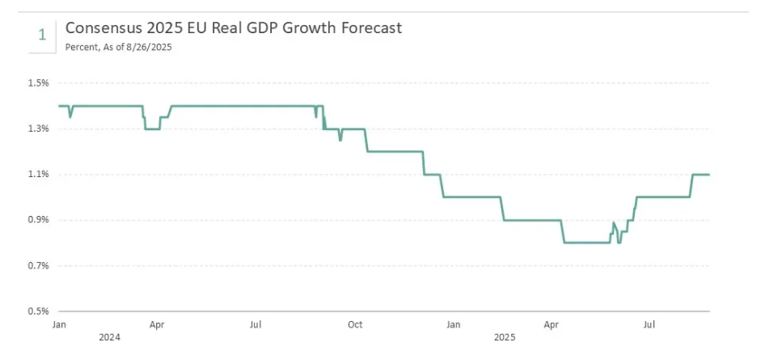
Die aktuellen Vertragsbedingungen sehen einen effektiven Zollsatz von fast 15 % vor, darunter einen Basiszollsatz von 15 % auf die meisten EU-Waren, die in die USA eingeführt werden, sowie höhere Zölle auf bestimmte branchenspezifische Waren wie Stahl und Aluminium. Die Zölle auf andere wichtige Exportgüter wie Autos, Arzneimittel und Halbleiter werden derzeit noch geprüft. Die EU hat sich außerdem verpflichtet, ihren Markt für US-Waren zu einem Zollsatz von 0 % zu öffnen. Darüber hinaus hat die EU zugestimmt, in den nächsten drei Jahren Energieprodukte im Wert von 750 Milliarden US-Dollar zu kaufen, Kapitalinvestitionen in Höhe von 600 Milliarden US-Dollar in den USA zu tätigen und „erhebliche Mengen” an militärischer Ausrüstung zu beschaffen. Es ist unklar, inwieweit diese Kaufverpflichtungen realisierbar sind, da nur begrenzte Details zum Zeitpunkt und zur Durchsetzbarkeit vorliegen.
Die Präsidentin der Europäischen Kommission, Ursula von der Leyen, hat zwar erklärt, dass Energiekäufe machbar sind, doch würde dies eine erhebliche Veränderung der Energiedynamik in der Region erfordern. Zum Vergleich: Im Jahr 2024 importierte die EU Energie im Wert von rund 465 Milliarden Euro aus Nicht-EU-Ländern. Die USA, die bereits der zweitgrößte Energielieferant der EU sind, exportierten im selben Jahr Energie im Wert von rund 77 Milliarden Euro in die Region. Um die neuen Kaufverpflichtungen gegenüber den USA zu erfüllen, müsste die EU ihren Energieverbrauch erheblich steigern oder den Handel mit anderen Partnern reduzieren, was beides schwierig sein dürfte.
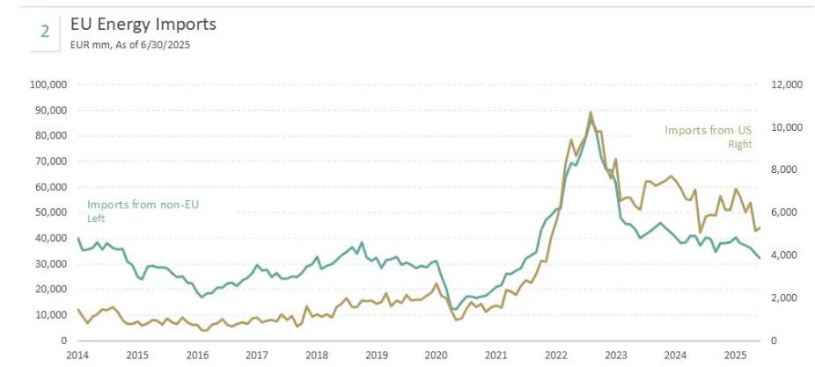
Die Bedingungen des Handelsabkommens zwischen den USA und der EU ähneln denen zwischen den USA und anderen Ländern wie Japan und Großbritannien. Auch wenn die Details zur Umsetzung noch unklar sind, scheint die größte Unsicherheit überwunden zu sein. Die Zollsätze sind höher als vor der zweiten Amtszeit von Präsident Trump, aber niedriger als ursprünglich angedroht und entsprechen den Schätzungen der Analysten. Das Abkommen vermeidet auch eine Eskalation, die nichttarifäre Handelshemmnisse und Mehrwertsteuern hätte umfassen können. Wichtig ist, dass das Abkommen den Status quo der Handelsbeziehungen zwischen den USA und der EU weitgehend beibehält. Allerdings sehen wir Anzeichen für eine Vertiefung der Wirtschafts- und Handelsbeziehungen mit anderen Ländern. China beispielsweise übernimmt stillgelegte europäische Fabriken, verschafft Zugang zu Seltenerdmetallen und teilt fortschrittliche Technologien mit der EU. Der Markt hat positiv auf diese Entwicklungen reagiert, sodass die Wachstumsprognosen für das Gesamtjahr 2025 im August 2025 auf 1,1 % gestiegen sind.
Die Finanzmärkte haben sich schnell von den Vorbereitungen und Abverkäufen rund um den Tag der Befreiung erholt. Die Aktienindizes notieren nahe ihren Allzeithochs, die Aktien vieler großer Automobilhersteller haben sich teilweise erholt, die Spreads für Investment-Grade- und Hochzinsanleihen notieren auf oder nahe den Tiefstständen nach der globalen Finanzkrise, die Renditen deutscher 10-jähriger Anleihen bleiben zwischen 2 % und 3 %, die Spreads der meisten europäischen Staatsanleihen verengen sich weiter und der Euro hält an seinem 5-prozentigen Anstieg in diesem Jahr fest. Trotz der Risiken für die Realwirtschaft durch Zölle scheinen die Märkte über den Lärm hinwegzusehen.
Politische Unterstützung: Umfangreiche Konjunkturmaßnahmen sollten zyklische Belastungen überwinden
Die Kombination aus geld- und fiskalpolitischen Lockerungsmaßnahmen stellt die bedeutendste Konjunkturmaßnahme dar, die die Eurozone seit der Staatsschuldenkrise ergriffen hat, und schafft die Grundlage für ein nachhaltiges Wirtschaftswachstum, das weit über die aktuellen zyklischen Belastungen hinausgeht. Die EZB hat einen der aggressivsten Zinssenkungszyklen in den Industrieländern eingeleitet und den Leitzins innerhalb des letzten Jahres um 200 Basispunkte (bps) auf 2 % gesenkt. Die EZB dürfte sich zwar dem Ende ihres Zinssenkungszyklus nähern, da der Markt nur noch eine weitere Senkung um 25 Basispunkte einpreist, doch es dauert einige Zeit, bis sich politische Entscheidungen in der Realwirtschaft niederschlagen. Allerdings sehen wir erste Anzeichen für eine Belebung der Wirtschaft.
Mit Blick auf den Bankensektor zeigen die Kreditaufnahmen der privaten Haushalte erste Anzeichen einer Erholung, da die Zinssätze für neue Kredite gegenüber ihren Höchstständen im Jahr 2024 gesunken sind. Die Kreditvergabe an private Haushalte zieht an und liegt nun nahe ihrer durchschnittlichen Wachstumsrate der letzten 20 Jahre. In ähnlicher Weise sind die Zinssätze für Kredite an nichtfinanzielle Unternehmen um 1,5 % bzw. 0,5 % für neue und ausstehende Kredite gesunken, und die Kreditvergabe hat zugenommen. Der private Sektor ist nicht übermäßig verschuldet. Da die Kredit-BIP-Lücke deutlich unter ihrem historischen Durchschnitt liegt, sehen wir im Laufe der Zeit mehr Spielraum für stimulierende Maßnahmen. Schließlich sind die Kreditmargen für Immobilienkredite stark gestiegen und liegen nun wieder im historischen Durchschnitt. Wichtig ist, dass all dies ohne eine Lockerung der Kreditstandards erreicht wurde.
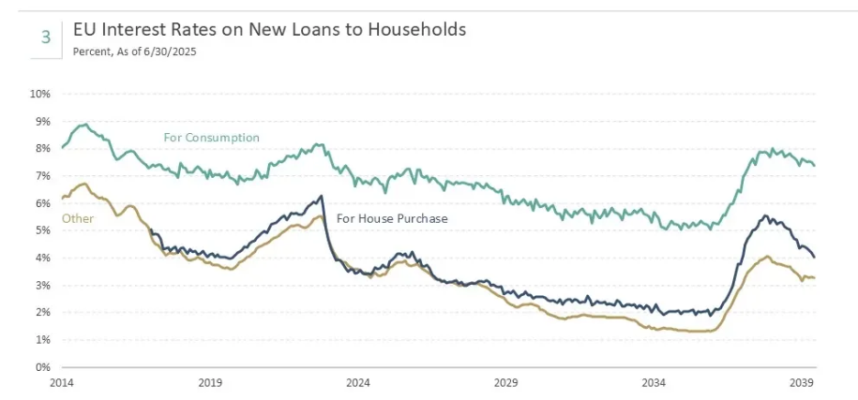
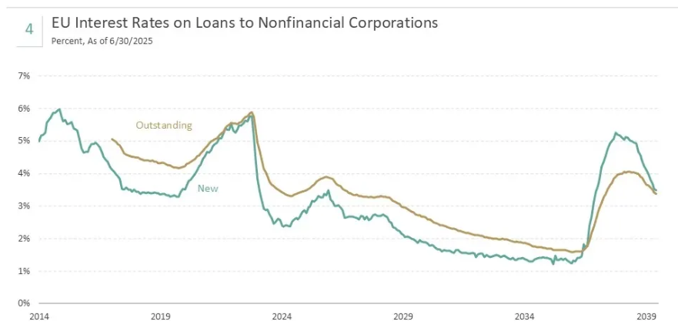
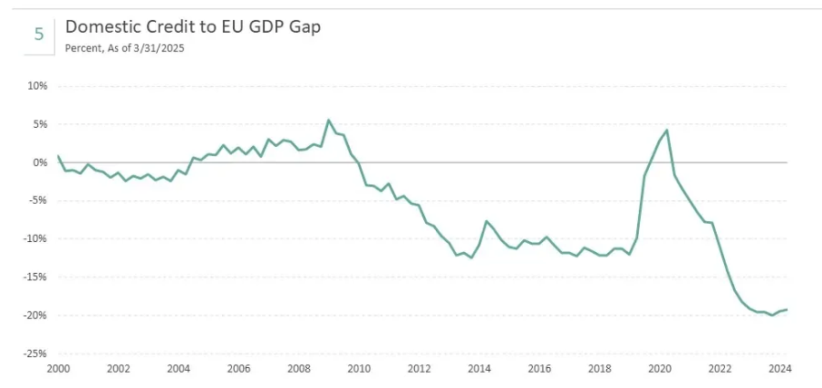
Diese positive Dynamik hat sich auch auf den Bausektor übertragen. Seit dem ersten Quartal 2025 sind die realen Bauinvestitionen nun schon zwei Quartale in Folge gewachsen. Und in jüngster Zeit sehen wir eine Ausweitung der Stärke vom Nichtwohnungsbau, der durch öffentliche Investitionen gestützt wurde, auf den Wohnungsbau. Allerdings ergibt sich zwischen den einzelnen Ländern ein eher gemischtes Bild. In Italien und Spanien war die Investitionstätigkeit aufgrund der Nutzung der EU-Aufbau- und Resilienzfazilität stark. Nachdem die Wahlen in Deutschland vorbei sind und die politische Unsicherheit abgenommen hat, dürften auch dort die Infrastrukturausgaben steigen. Frankreich hingegen leidet weiterhin unter finanziellen und politischen Gegenwinden, die die Konjunktur belasten. Insgesamt ist eine Belebung der Bautätigkeit ein positives Zeichen für die Gesamtwirtschaft, da sie einen bedeutenden Anteil am BIP und an der Beschäftigung in der EU ausmacht.
Gleichzeitig dürften die von Deutschland initiierten fiskalischen Impulse, das Programm „Next Generation EU” und der Plan „ReArm Europe” die Ausgaben für Verteidigung, Infrastruktur, Digitalisierung und klimabezogene Projekte ankurbeln. Die europäischen Länder haben sich verpflichtet, ihre Verteidigungsausgaben von 1,8 % des BIP im Jahr 2024 auf 3,5 % des BIP im Jahr 2035 zu erhöhen. Kurzfristig wird ein Großteil dieser zusätzlichen Mittel für Importe verwendet werden. Langfristig hat Europa die Möglichkeit, seine innerstaatlichen Verteidigungs- und Infrastrukturkapazitäten auszubauen. Weitere Gründe für Optimismus in der EU könnten sich aus der weiteren Entwicklung der Pharma- und grünen Energieindustrie, einer stärkeren Integration und Harmonisierung der Kapitalmärkte, der gemeinsamen Emission von Anleihen und einer Reduzierung der Regulierung ergeben. In jüngsten Berichten an die Europäische Kommission haben der ehemalige EZB-Präsident Mario Draghi und der ehemalige italienische Ministerpräsident Enrico Letta die europäischen Staats- und Regierungschefs aufgefordert, die Region wieder wettbewerbsfähig zu machen, aber wir müssen abwarten, ob in naher Zukunft konkretere Maßnahmen ergriffen werden.
Schließlich könnte ein Ende des Krieges zwischen Russland und der Ukraine zu einem leichten Wachstumsschub führen. Erstens könnte die Beendigung der Feindseligkeiten das Vertrauen der Verbraucher und Unternehmen in der Region stärken und die Wirtschaftstätigkeit ankurbeln. Zweitens könnte die Volatilität der Energiepreise zurückgehen. Europa hat seit Beginn des Krieges seine Abhängigkeit von russischem Gas verringert und wird wahrscheinlich auch nach Beendigung des Krieges keine groß angelegten Importe wieder aufnehmen. Eine Normalisierung der Energieversorgungsdynamik könnte jedoch starke Schwankungen der Gaspreise begrenzen. Drittens dürften die Verteidigungsausgaben auch nach Beendigung des Krieges hoch bleiben. Die Länder haben das Ausmaß ihrer Verwundbarkeit erkannt und werden wahrscheinlich nicht von ihren neuen Ausgabenzielen abrücken. Viertens könnte der Wiederaufbau der Ukraine Chancen für europäische Unternehmen schaffen, insbesondere im Wohnungs- und Verkehrssektor. Insgesamt werden die Auswirkungen auf das Wachstum als gering, aber dennoch positiv eingeschätzt.
Fazit: Struktureller Fortschritt gegenüber zyklischen Handelsstreitigkeiten
Die grundlegende Spannung zwischen unterstützenden innenpolitischen Maßnahmen und schwierigen Handelsdynamiken wird sich angesichts des strukturellen Charakters der geld- und fiskalpolitischen Unterstützung gegenüber dem zyklischen Charakter der Handelsstreitigkeiten wahrscheinlich zugunsten einer akkommodierenden Politik auflösen. Das Bekenntnis der EZB zur Wachstumsförderung und die beispiellosen Ausgaben in Europa stellen dauerhafte politische Veränderungen dar, die kumulative wirtschaftliche Vorteile mit sich bringen dürften, die weit über die aktuellen Handelsprobleme hinausgehen.

